Инструкция по установке Documentation center в ОС Windows 10 на сервер iis.

1. Загрузите и установите ASP.NET Core/.NET Core: Runtime & Hosting Bundle

[https://dotnet.microsoft.com/download/dotnet-core/2.1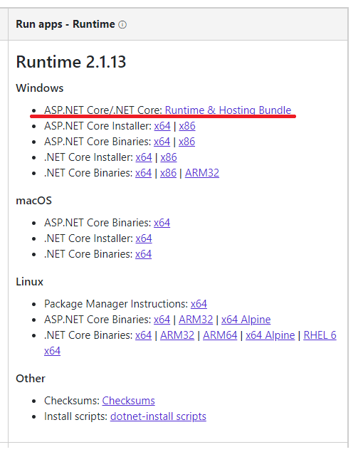](https://dotnet.microsoft.com/download/dotnet-core/2.1#)

1. Загрузите архив publish.zip и распакуйте его в ту директорию, в которой будет находиться файловый сервер. 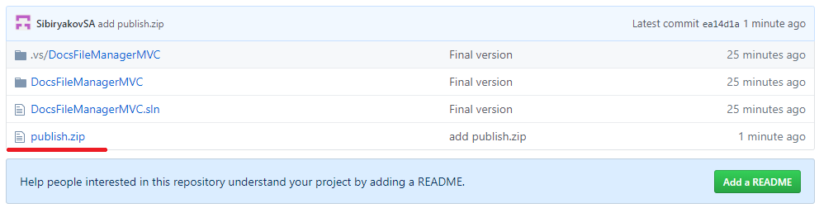

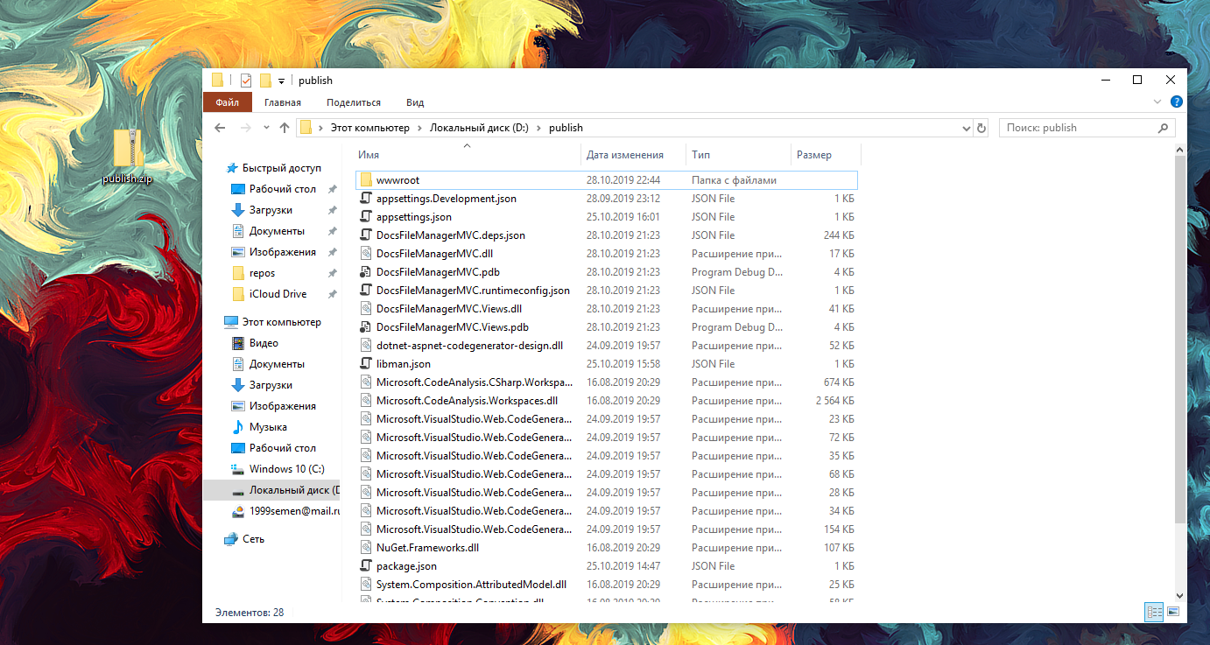

1. При необходимости включите функциональность веб сервера в компонентах системы.

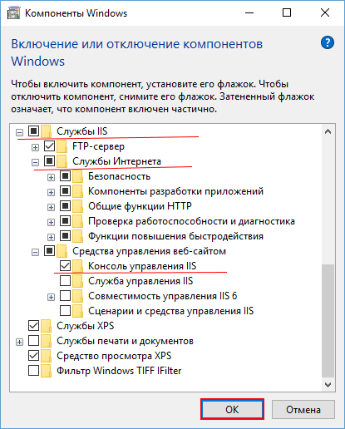

1. Нажмите на “добавить веб сайт”. Укажите имя сайта и физический путь до директории, в которую вы распаковали содержимое архива. 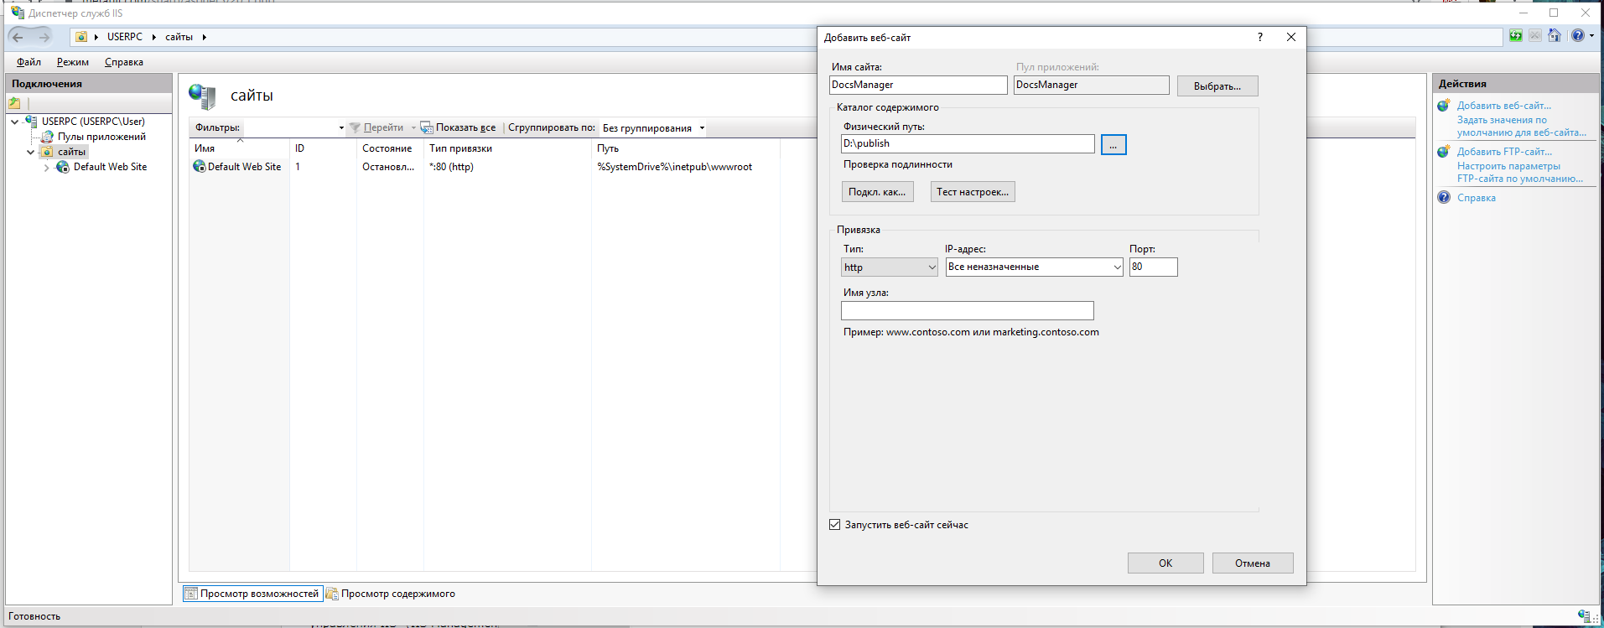
2. Если вы оставили содержимое поля “имя узла” пустым и запустили сервер, то все устройства подключенные к вашей локальной сети смогут найти сайт по адресу “http://<ip>:<port>”